
Наші офіси:

м. Київ, вул. Тараса Шевченка 7/1, офіс 8
м. Львів, вул. Скельна 1, офіс 1
м. Вінниця, вул. Соборна

контакти: +38 (099) 10 240 10
+38 (093) 700 90 70
+38 (097) 099 99 94
sakums.com.ua

ФАЙНА ТЕРНОПІЛЬЩИНА

1 день

Файне місто Тернопіль

06:50 Виїзд з Києва потягом Інтерсіті+ №715
12:12 Прибуття в Тернопіль - одне з найцікавіших міст Західної України, що поєднало в собі неповторний колорит Галичини з австрійською архітектурою, красу Поділля та спокій Волині.
Зустріч на вокзалі з екскурсоводом.
Обід в кафе міста
Оглядова екскурсія по місту, де Ви матимете можливість подивитися історичний Тернопільський замок, пам'ятник відомої оперної співачки Соломії Крушельницької, унікальний трьохсторонній годинник, скульптурну композицію подаровану місту американцями "Випадкова зустріч". Крім того, ми побуваємо у давніх храмах Тернополя XVII та XVIII ст., прогуляємося по набережній - перлині міста - Тернопільського ставу
Вечеря в кафе. міста
Переїзд в готель.
Поселення. Вільний час

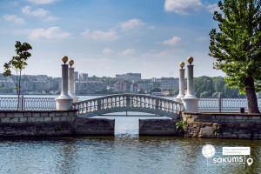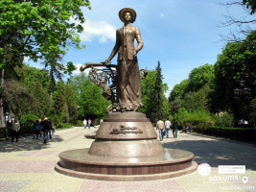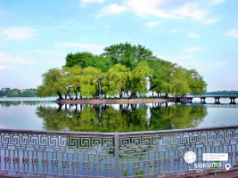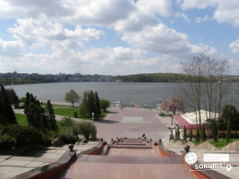

2 день

Збаразький та Вишнівецький замки

Переїзд до м. Збараж
Відвідування Збаразького замку - могутній замок був збудований протягом 1620-1631 років. Після завершення будівництва замок складався з двоповерхового палацу, побудованого в стилі пізнього ренесансу, казематів, валів, чотирьох бастіонів та рову, наповненого водою. Увійти в замок можна було через браму, розміщену в двоповерховій вежі, до якої вів звідний міст. Укріплення займали площу понад 16 гектарів. Пожежа 1896 року та воєнні дії майже повністю знищили замок. Відбудова пам’ятки триває і досі. Нині, в залах палацу діє краєзнавчий музей, працюють виставкові зали з тематичними експозиціями, картинною галереєю, музейними відділами, а в підземеллі – виставка старовинних знарядь, які використовували для тортур.
Обід в кафе міста
Переїзд в м. Вишнівець - саме тут було родинне гніздо магнатів Вишневецьких. Звідси й походить легендарний засновник Запорізької Січі Дмитро Вишневецький (Байда). Найвизначнішою пам’яткою історії та архітектури міста є замок або точніше палац, який порівнюють із Версалем. В архітектурному стилі це поєднання бароко та класицизму. Довкола палацу збережені оборонні фрагменти стін 1640 року.
Повернення в Тернопіль до готелю.

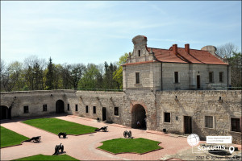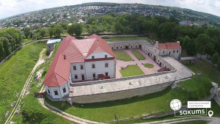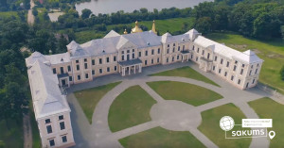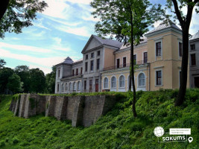

3 день

Панорама Дністра та Джуринський водоспад

Сніданок в готелі. Виселення з номерів
Переїзд в м. Заліщики
Тернопільщина багата на мальовничу природу. Дністер тут робить мальовничі вихиляси, щедро даруючи землі навколо надзвичайно м’який та теплий клімат (сприятливий для вирощування помідорів, чим всі місцеві жителі й займаються) та й відпочинок на Дністрі не поступається закордонним курортам. Особливе місце тут – Дністровський каньйон. Для того, щоб побачити усю його красу, ми піднімемось до Хрещатика, ні не київського, а свого, місцевого (таку назву носить тутешнє село). Найвідоміші панорамні фотографії каньйону та й Дністра взагалі робляться тільки звідси – з високої кручі поблизу монастиря в Хрещатику.
Обід в кафе міста
Переїзд в с. Нирків. Огляд Червоноградського замку, що стоїть на високому пагорбі, та з трьох сторін оточений річкою, і скрізь зелень, зелень. Мимоволі уява домальовує, якою ж була споруда у часи свого розквіту, і як ніколи стає жаль, що ми не вміємо подорожувати у часі. Ну, якщо вас не підкорив замок, то точно підкорить Джуринський водоспад - 16-метровий каскадний красень був створений людиною. Так-так, в сиву давнину турки, під час облоги замку, спрямували річку в інше русло. Так утворилось це природне диво і розкішне місце для відпочинку на Тернопільщині.
Повернення до Тернополя.
Трансфер на вокзал.
Відправлення до Києва поїздом.
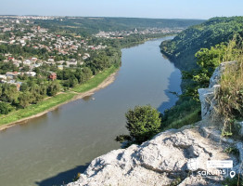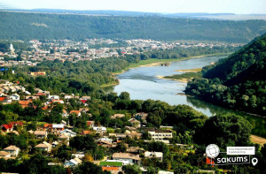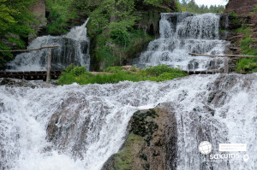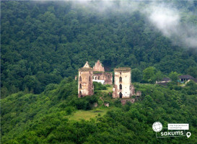

Вартість туру
Проживання/група | 15+2 | 25+2 | 40+4
Готель 3* | 7150 грн | 6950 грн | 6300 грн

Входить у вартість
- Проживання в готелі;
- Харчування по програмі - 2 разове;
- Транспортне обслуговування по програмі;
- Екскурсійне обслуговування по програмі;
- Страховка.

Не входить у вартість
- Залізничний трансфер Київ – Тернопіль - Київ: дорослі від 1900 грн., діти до 14 років - від 1700 грн. - купе, плацкарт - від 1100 грн/дор, 1000 грн/діти до 14 років). Квитки можна купити самостійно, обов'язково завчасно уточніть у менеджера номер поїзда. Увага! Вартість квитків може бути змінена Туроператором після придбання, внаслідок підняття тарифів, чи підтвердження УЗ дорожчого поїзда.
- Вхідні квитки у музеї;
- Особисті витрати;
- Додаткове харчування – від 350 грн/комплекс;

